«Их не беспокоит судьба людей» Россиян массово склоняют к диверсиям и терроризму за деньги. Как устроены тайные сети вербовщиков?

С началом СВО Россию накрыла волна диверсий. Сетевые кураторы вербуют под них молодежь, пенсионеров, малообеспеченных россиян и людей с расстройствами психики. Им обещают щедрые вознаграждения, но в результате завербованные попадают в ловушку и получают огромные сроки как соучастники терактов. А иногда и вовсе погибают, не выдерживая колоссального давления. «Лента.ру» внедрилась в инфраструктуру сетевых вербовщиков и посмотрела изнутри, как они работают. В рамках проекта «Попавшие в сети» рассказываем, как устроена вербовка в сети, кто стоит за множеством чатов и Telegram-каналов, вовлекающих жертв в диверсии, и как защититься от манипуляторов.
Январь 2023 года, Москва. 17-летний школьник Илья отдыхает дома, когда ему в Telegram неожиданно пишет некто, представившийся Ирокезом. Вначале незнакомец осторожно узнает, как Илья относится к специальной военной операции (СВО) на Украине, а затем убеждает его стать «настоящим партизаном» за небольшую денежную награду.
Илья хорошо учится в школе, занимается волонтерством и активно участвует в общественных мероприятиях. С криминалом он никогда не связывался — и, на свою беду, в предложении Ирокеза не видит никакого подвоха. Сначала незнакомец шлет ему инструкции, как самостоятельно изготовить зажигательную смесь. А еще видео горящих релейных шкафов в качестве примера «хорошей работы».
Затем начинаются первые реальные задания: Ирокез просит школьника сделать и прислать фотографии мест возможных диверсий на железной дороге — той, по которой идет снабжение СВО. Следом Илья получает листовки с несколько измененной символикой Русской освободительной армии (РОА), бойцов которой сейчас больше помнят как власовцев.

Они обсуждают детали целых пять дней, но до реальных действий дело так и не доходит. Тогда Ирокез опять меняет тему и предлагает Илье повреждать машины с символикой СВО.
Во дворе дома у молодого человека как раз стоит такая, и однажды ночью в январе 2023 года он ногами ломает у нее зеркала. Илья снимает это на телефон и отправляет снимки Ирокезу как доказательство своего «участия в партизанском движении». Подросток еще не отдает себе отчета в том, что он завербован. Как и в том, что небольшое правонарушение, за которое ему обещали вознаграждение, превращает его в диверсанта. А наказание за это суровое.
Ирокез между тем дает ему советы: надевать темную одежду, лицо скрывать медицинской маской или шарфом, на дело идти только ночью. А деньги, полученные от Ирокеза за сломанные зеркала, Илья тратит даже не на себя: он покупает компоненты для изготовления зажигательной смеси. Денег, полученных за диверсию, у него не хватает — и тогда он вкладывает свои средства, которые мать дала ему на карманные расходы.
Узнав о находке, куратор дает ему прицельные инструкции: как сделать горючую смесь, чем взломать двери шкафа, как совершить поджог. В ночь с 2 на 3 февраля Илья набирается смелости и идет на дело: он обливает шкаф и чиркает зажигалкой. Правда, приглянувшийся ему шкаф взломать не удается — тогда он идет и уничтожает другой.
Илью вычислили очень быстро. На месте поджога следователи и криминалисты зафиксировали отпечатки пальцев и подошв, которые вели аккурат к дому юного диверсанта. По пути туда Илья выбросил бутылки из-под горючей смеси в мусорный контейнер, чтобы замести следы. Но это его не спасло: бутылки нашли, на них тоже обнаружили его отпечатки и приобщили к делу.

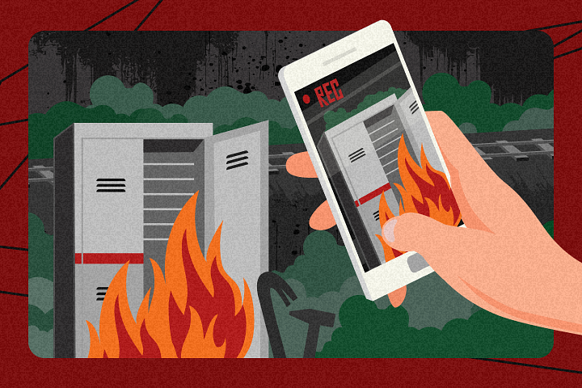

В процессе расследования выяснится, что к преступлению Илья готовился в квартире своего брата, мобилизованного на СВО. Ключи от квартиры он взял у родителей. Там он готовил инструменты и переодевался, там же в ходе обыска нашли лом, которым он взламывал шкаф, и компоненты зажигательной смеси. За попытку уничтожить релейный шкаф Илья получил пять тысяч рублей — сразу после того, как отправил видеоотчет Ирокезу.
Подростка задержали на следующий день. В его телефоне обнаружили переписку с Ирокезом и множество инструкций. А еще в телефоне Ильи было много фото и видео, связанных с запрещенными в России террористическими организациями.
Илья даже не понял, что тот релейный шкаф, который он пытался уничтожить, управлял не грузовым, а пассажирским движением — то есть его поступок мог привести к жертвам среди простых людей. А вот Ирокез, скорее всего, это хорошо понимал.
По решению суда 17-летний подросток был приговорен к шести годам лишения свободы, а его родители выплатили почти 200 тысяч рублей — полную стоимость ущерба. Задержать Ирокеза не удалось: как установило следствие, он действовал из-за границы и, сломав жизнь Илье, почти наверняка отправился на поиски новых жертв.

С начала конфликта на Украине россияне массово оказались под прицелом украинских вербовщиков. Только в 2024 году следователи направили в суд 429 уголовных дел о преступлениях террористического характера (на 40 процентов больше, чем годом ранее), многие из которых были связаны с уничтожением имущества за деньги или по политическим мотивам. Сроки по этим делам суровые — от 9 до 24 лет тюрьмы.
Также под их прицел попадают маргиналы и психически больные россияне. Зачастую они не разбираются в законах, поэтому просто не осознают всей тяжести тех действий, на которые их толкают вербовщики. Потенциальных жертв чаще всего ищут в сети, обещают им достойный заработок и убеждают, что если они будут строго следовать инструкциям, то смогут избежать уголовной ответственности.

Но в жизни все происходит совсем иначе — об этом не понаслышке знает 23-летняя Валентина, которая работала на российском заводе по производству военной техники. Вербовщики вступили с ней в контакт в Telegram. Человека, с которым общалась Валентина, она называет не иначе как «другом по переписке».

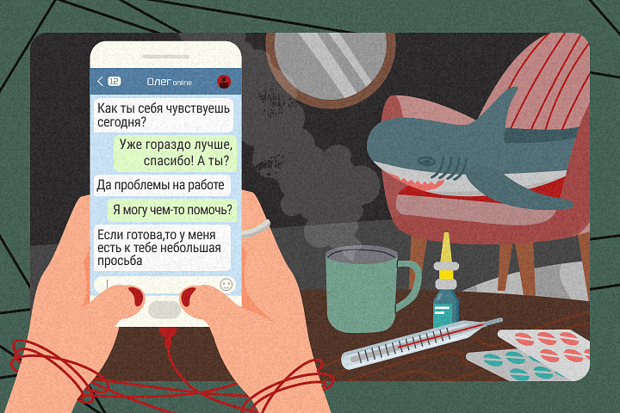

Когда связь с «другом по переписке» стала достаточно крепкой, он перешел к делу — и предложил ей заработать. Все, что надо было делать, — это сканировать и присылать ему чертежи. В ответ Валентине обещали награду в 100 тысяч рублей. При этом куратор убеждал девушку: его план надежен, ей ничто не грозит и волноваться совершенно не о чем.
На допросе Валентина призналась сотрудникам ФСБ, что просто не осознавала всей грозящей ей ответственности, и раскаялась. Суд признал ее виновной по уголовной статье 275 («Госизмена») и приговорил к 12,5 года колонии. На свободу она выйдет лишь в 35 лет — осужденные по этой статье не имеют права на УДО.

С первыми проукраинскими диверсантами, завербованными в сети, российские спецслужбы столкнулись уже в день начала СВО. 24 февраля 2022 года в Москве задержали 23-летнюю студентку Анастасию Левашову, которая во время несанкционированной акции около Пушкинской площади подожгла и кинула в сторону полицейских бутылку с зажигательной смесью. И стала фигуранткой уголовного дела по статье 318 УК РФ («Угроза применения насилия в отношении представителя власти»).

Несколько дней спустя, 28 февраля, 22-летний подмосковный слесарь Кирилл Бутылин впервые поджег военкомат — он кинул два коктейля Молотова в окно первого этажа, где хранились личные дела новобранцев. Весь процесс Бутылин снимал на камеру GoPro, закрепленную у него на голове, а потом выложил запись в сеть.

В первые месяцы СВО вербовка россиян носила несколько хаотичный характер. Все изменилось к середине 2022 года, когда у вербовщиков сложились собственные структуры в сети. Массовое появление групп вербовки в Telegram «Лента.ру» зафиксировала в конце апреля 2022 года.
Поначалу модераторы собирали сторонников следующим образом. Они заводили каналы, в которых публиковались националистические заявления и негативные новости о жизни в России. Постепенно характер постов становился все более радикальным — начинали звучать призывы к нарушению территориальной целостности страны, посты в поддержку Украины, а также приглашения вступить в ряды партизанского движения для подготовки диверсий.

Тогда же появились и первые задания с расценками:
поджог военкомата — 500 долларов (38,5 тысячи рублей — здесь и далее расценки на апрель 2022 года);
поджог автомобиля офицера ВС РФ — 250 долларов (19,2 тысячи рублей);
поджог релейного шкафа на железной дороге — 200 долларов (15,4 тысячи рублей);
передача данных о маршруте военного эшелона — 50 долларов (3,9 тысячи рублей).

Вербовщики убеждали, что не имеют проблем с финансированием, а потому компенсируют все затраты, включая покупку расходных материалов и передвижения по стране, а также обеспечат сторонникам «своевременное и достойное вознаграждение» за каждую из акций. По их словам, за раз заработать на «партизанской операции» можно было 5000 долларов.
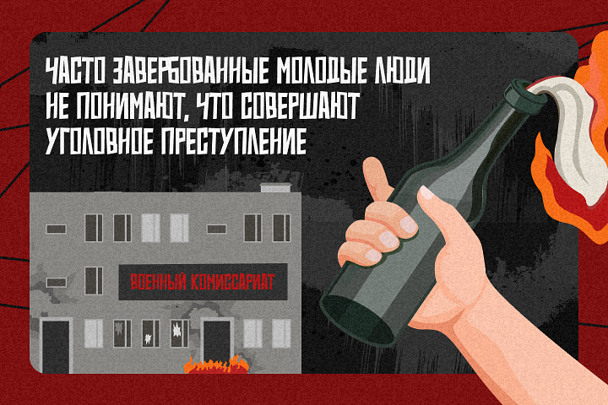

Однако на деле получить деньги за выполненное задание оказывалось не так просто. Для этого от исполнителей требовали фото- и видеодоказательства, которые потом якобы изучала на предмет подлинности специальная команда вербовщиков: последнее слово оставалось за ней. В конечном счете кураторы нередко удаляли переписки со своими подопечными, оставляя их без денег и наедине с надвигающейся угрозой задержания.

Так, 30 октября 2024 года в Ленинградской области бойцы ОМОНа кувалдой выбили металлическую дверь в квартиру 19-летнего молодого человека, причастного к поджогам релейных шкафов на железной дороге. На допросе он признался, что получил в Telegram предложение подзаработать — и вместе с приятелем поджег пять релейных шкафов. За это исполнители должны были получить 115 тысяч рублей, однако, когда дело дошло до оплаты, куратор вдруг перестал им отвечать. А молодых людей вычислили, и теперь в отношении них расследуется уголовное дело о теракте.

Первое время каналы вербовки призывали потенциальных диверсантов действовать самостоятельно и «выбирать цели по душе». Предпочтение рекомендовали отдавать приоритетным направлениям — поджогам и взрывам. Параллельно публиковались и инструкции о том, как подготовиться к диверсиям и остаться незамеченными.
Вербовщики стремились убедить потенциальных исполнителей, что при грамотном подходе к конспирации можно избежать проблем с силовиками. Активнее и убедительнее вербовщики действовали в личной беседе, которая протекала, как правило, по зашифрованной электронной почте.
«Лента.ру» вступила в переписку с такими вербовщиками. Из нее выяснилось, что кураторов не интересует ни возраст, ни пол, ни род деятельности потенциальных диверсантов — важно только место проживания и готовность к «командировкам». При этом вербовщики в переписке тет-а-тет объясняли, что в первый раз высокооплачиваемого задания ждать не стоит — кандидату для начала предстоит пройти проверку.
Часто заданием-проверкой в каналах вербовки называли разведку — первый этап подготовки к преступлению. От так называемых разведчиков требовали «побыть глазами»: отснять интересующие объекты с разных сторон, выяснить, как расположены камеры видеонаблюдения и охрана, и передать данные своему куратору.
Впрочем, находились и кураторы, с ходу предлагавшие взяться за сложную операцию в одиночку. Так, один из вербовщиков предложил «вырастить хлопок» (устроить взрыв) в СИЗО № 1 Ростова-на-Дону, куда в июне 2022 года поместили украинских военных, взятых в плен на «Азовстали».

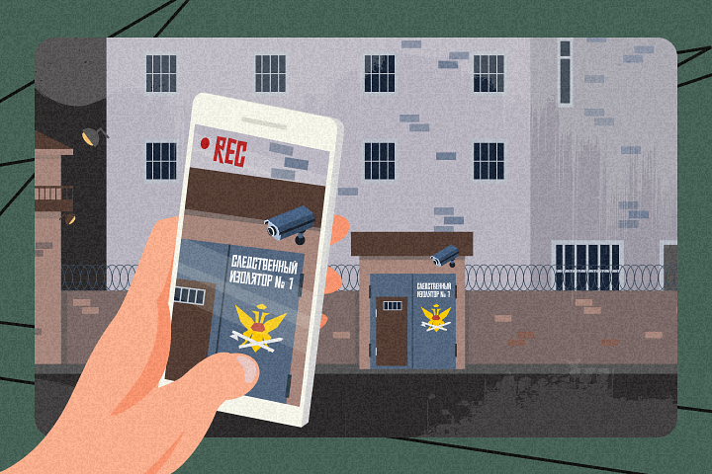
Вербовщик не скрывал, что СИЗО № 1 — непростая цель и требует хорошей подготовки, а потому до планирования операции предложил потренировать навык в формате «партизанской RPG
» — иными словами, пошагово расписать план диверсии на вымышленном или условном объекте.
Только после этого, по словам куратора, следовало переходить к подготовке акции в реальной жизни: изучить здание СИЗО по открытым источникам, подумать, какой нанести ущерб и какой способ атаки выбрать. Жертвы, конечно же, не подозревали о том, что уже одно составление такого плана влечет за собой уголовную ответственность за подготовку к теракту.
Следующая веха в истории вербовочных каналов — июль 2022 года. Тогда модераторы якобы разрозненных протестных сообществ объявили об объединении сил ради одной цели — сорвать выборы и референдумы в ДНР, ЛНР, Запорожской и Херсонской областях. До них оставалось менее двух месяцев.
С июля по сентябрь в Telegram-каналах публиковались однотипные посты с призывами ударить по избирательным участкам. Усилия результата не дали: модераторы объяснили это тем, что у них было мало времени на подготовку.
В итоге кураторы решили нарастить свое присутствие в сети, создав новые тематические каналы. В этот же период они активно начали искать по всей России агитаторов для распространения листовок и призывать людей создавать свои протестные сообщества в регионах России. За модерацию таких каналов тем, кто был готов, обещали каждый месяц платить зарплату.
Так каналы вербовки появились почти в каждом крупном регионе. В них публиковались сепаратистские идеи и призывы к активным действиям для борьбы с властями. Там же периодически появлялись задания разведать о каком-нибудь объекте, испортить баннеры, уничтожить релейные шкафы или повредить вышки сотовой связи.
Особенно активными вербовщики становились накануне значимых для России событий — перед частичной мобилизацией осенью 2022 года, единым днем голосования 10 сентября 2023 года, а также выборами президента России 15 марта 2024 года. К последнему событию подготовка велась около полугода, и в ней, по заверениям модераторов каналов вербовки, постарались учесть прошлые ошибки.
В частности, кураторы отказались от публичных обсуждений планов и заданий, переведя все общение с потенциальными исполнителями в закрытые чаты. Для того чтобы получить к ним доступ, нужно было отправить заявку и дождаться, когда владелец сообщества ее одобрит.
Одним из крупнейших сообществ вербовки стал так называемый «Университет» — своего рода онлайн-курсы по диверсионной деятельности. Для зачисления требовалось заполнить анкету, указав почту, свои контактные данные для связи, регион «для действий», и при желании выбрать привлекательные направления. Среди них — сбор и обработка информации из открытых источников, агитация и убеждение, акции прямого действия, логистика, разведка объектов, добыча закрытой информации, хакерская деятельность, а также агитация и сбор денег в западных странах.

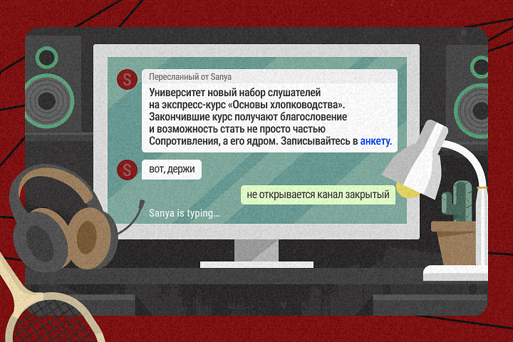

Наиболее важным курсом вербовщики назвали «Основы хлопководства», а потому агитировали новобранцев выбирать именно его. Сюда же распределяли и тех, кто в анкете не выбрал привлекательное для себя направление.
Зачисление в «Университет» проходило спустя пару дней после отправки заявки, о ее одобрении кураторы сообщали по указанному адресу e-mail. На него же с того момента должны были высылать и обучающие материалы, однако прежде от учеников требовалось выполнить задание — написать эссе с осуждением действий России на Украине и планом борьбы против СВО. Это, по словам авторов курса, было необходимо для отсеивания из числа студентов «информаторов противника», поскольку составление таких текстов неминуемо подводило их под уголовную ответственность.
По мере приближения к дате президентских выборов модераторы канала нередко посвящали посты «Университету», рассказывая о том, что от студентов нет отбоя. Но после подведения итогов голосования модератор одного из каналов объяснил неудачи недостатком сторонников.
Риторика вербовочных каналов начала меняться. Заявления о финансовом изобилии и обещания щедро платить за акции сменились жалобами на то, что их запасы истощены.
С тех пор участие в сопротивлении преподносилось уже не как возможность быстро и хорошо заработать, а как шанс бескорыстно сделать что-то значимое и важное для страны. «Партизанские акции делаются из идейных соображений. Революционная борьба — это ценностный конфликт, а не способ поправить свое материальное положение», — гласило сообщение в одном из каналов вербовщиков.
Однако такой подход, судя по всему, не нашел понимания у подписчиков. «Российское сопротивление — в стагнации. Главная тому причина — деньги», — сетовали кураторы. Поэтому наиболее предпочтительным видом помощи сопротивлению они стали называть отправку донатов для финансирования операций на территории России и поддержку Вооруженных сил Украины (ВСУ), положение которых на фронте стало сильно ухудшаться.
Судя по транзакциям криптокошельков, указанных в каналах вербовщиков, количество отправленных им донатов в 2024 году резко сократилось по сравнению с предыдущим годом. Тем не менее совсем уж финансово несостоятельными вербовщиков назвать нельзя. Почти каждому крупному каналу в 2024 году, помимо небольших переводов, поступали на криптокошельки крупные суммы — вплоть до трех тысяч долларов.

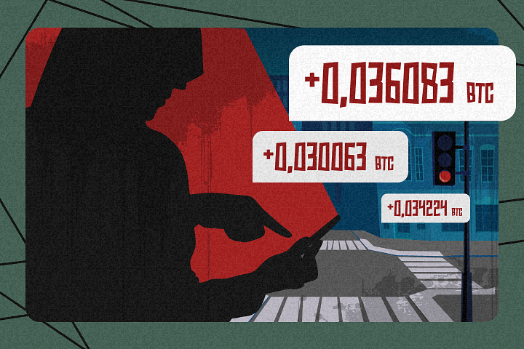

Как правило, владельцы кошельков сразу выводили такие транши. Для привлечения донатов в сентябре модераторы каналов вербовки стали создавать собственный мерч на продажу, а также предлагать платные сервисы и приложения — например, боты для «пробива» информации о людях.
Вместе с тем в ряде крупных каналов вербовки объявили об открывшемся «втором дыхании» и новом наборе в свои ряды. К примеру, одному из сообществ, которое позиционирует себя как крупнейшая сеть сопротивления, потребовались разведчики, информаторы и помощники в информационной борьбе.
Другой канал в 2024 году решил сконцентрировать все свои силы на «рельсовой войне». Диверсии на железной дороге, по словам его модераторов, имели особую актуальность «в свете наращивания военного сотрудничества между Кремлем и Северной Кореей».
Более мелкие сообщества интересовали и цели поменьше — например, поджоги машин с символикой СВО. При этом все каналы вербовки выступают против «мирных изъявлений протестов», призывая к радикальным действиям.
11 сентября 2024 года «Университет» вербовщиков в очередной раз объявил о возобновлении работы — наборе слушателей на экспресс-курс «Основы хлопководства». «Студентам» предлагалось изучить основы информационной безопасности, «как не попасть на крючок подставы, даже если поначалу все казалось хорошо и доверительно», как планировать свои операции, а также «как выращивать хлопок и где брать семена».
Зачислить на курс организаторы намеревались не менее ста человек: «Зачем столько и зачем группа? Узнают участники курса». Однако за полгода поток желающих не увеличился. Спустя месяц с начала набора, по словам модератора канала, на курс записалось 40 человек, а темп прибытия новых участников заметно снизился. Не смогли набрать необходимое количество людей и к декабрю, а потому набор решили продлить на неопределенный срок.
Сетевые вербовщики зачастую недосягаемы для российского правосудия, поскольку действуют из-за рубежа. Но есть и исключения. Самым известным из них стал вербовщик «Правого сектора» (запрещенная в России экстремистская организация) Игорь Пирожок, задержанный еще до начала СВО на Украине. Он был приговорен к четырем годам колонии и скончался в январе 2023 года — за три месяца до выхода на свободу.
«Ленте.ру» удалось пообщаться с Пирожком в то время, когда он отбывал свой срок. Заключенный рассказывал, что вербовщики применяют одни и те же методы вне зависимости от того, кто является их целью — граждане России или других государств. Причем в первую очередь под прицелом оказывается молодежь.
Пирожок отмечал: для того чтобы в начале 1990-х годов создать в Москве нацистскую организацию «Легион Вервольф», нужно было опираться на людей 18-23 лет, находящихся в близком контакте. Сегодня же вербовщики могут работать с подростками от 12 лет — они куда лучше знают ответы на самые разные вопросы, поскольку интернет делает доступной любую информацию. Личная встреча с ними тоже не нужна — хватит и общения через мессенджер. Всех украинских вербовщиков Пирожок делил на три типа.
Автономные вербовщики
Они находятся в поиске кандидатов, услуги которых можно продать. Это наиболее опасные люди: ни с кем не связаны и работают на себя. Получив заказ, они быстро набирают людей и исполняют его.
Первичные вербовщики
Работают на конкретного заказчика. Это небольшая группа узких специалистов в области прикладной психологии и социологии, хорошо известных в определенных кругах. Как правило, вербовщики из второй группы начинают свою работу с развития околомузыкальных или околоспортивных движений. Они активизируются примерно за три года до ожидаемого события, к которым созданные ими группы можно продать.
Бригадиры
Как правило, это либо бывшие лидеры созданных ранее групп и движений, либо те, кто присутствовал при их создании, набрался опыта и готов взяться за собственные проекты. Себя Пирожок относил к автономным вербовщикам.
Сегодня сетевые вербовщики ищут потенциальных жертв в Telegram-каналах, причем особенно им интересны сообщества, посвященные наркотикам, убийствам, травле и суициду. В них пользователи, чаще анонимные, делятся друг с другом мануалами по изготовлению запрещенных веществ, созданию взрывных устройств, стрельбе, психологическому насилию. Эти группы не всегда блокируют в мессенджере, а подростки активно идут туда за шок-контентом, обеспечивая стабильный прирост аудитории.
Школьники общаются там и пишут комментарии, не зная, что в это время за ними очень внимательно наблюдают. В первую очередь вербовщикам интересны молодые люди с различными проблемами в жизни, которых можно купить обещаниями быстрых и легких решений.
Политолог, руководитель магистерской программы «Информационные и гибридные войны» МГУ Андрей Манойло дополняет, что к каждому человеку, попавшему в их сети, вербовщики относятся как к расходному материалу, не представляющему особой ценности.
В то же время, по словам Манойло, в 2024 году количество завербованных россиян перестало расти. Он связывает это с тем, что в работе украинского Центра информационно-психологических операций (ЦИПсО) стало появляться все больше признаков имитации деятельности.
Но силовикам расслабляться рано, продолжает Манойло. По его информации, ЦИПсО создает так называемые центры национального сопротивления, которые комплектуют для проведения повстанческой деятельности.
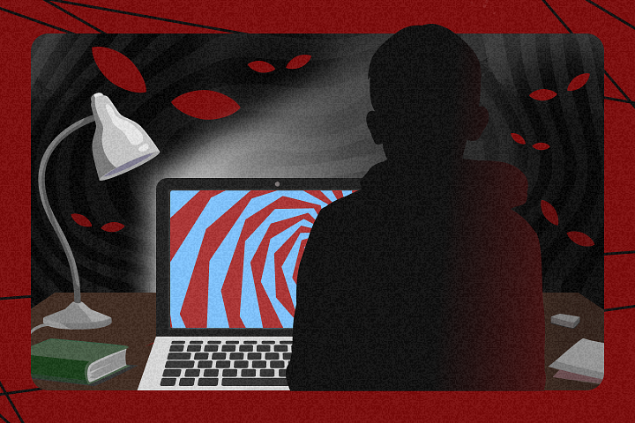

Пожалуй, самой страшной страницей в истории действующих в России сетевых вербовщиков стали события 22 марта 2024 года в подмосковном концертном зале «Крокус Сити Холл». Около 20:00 четверо вооруженных мужчин ворвались туда и открыли беспорядочную стрельбу по людям, после чего подожгли здание. Жертвами кровавой бойни стали 145 человек — это нападение стало крупнейшим терактом в истории России со времен захвата школы в Беслане в 2004 году.
Уже на следующее утро террористов задержали в Брянской области: они двигались в сторону границы с Украиной. Один из задержанных, Шамсидин Фаридуни (внесен в России в перечень террористов и экстремистов), сразу же признался, что получил в Telegram предложение якобы от помощника проповедника застрелить людей за деньги. Фаридуни пообещали за страшный теракт полмиллиона рублей — половину из этой суммы он успел получить на банковскую карту.
По словам директора ФСБ Александра Бортникова, теракт готовили радикальные исламисты, а содействовали им украинские спецслужбы, которые ведут подготовку боевиков на Ближнем Востоке.

Всплеск диверсий и терактов заставил российских правоохранителей усилить оперативную работу. Изменения коснулись и законодательства — диверсантов стали наказывать жестче. Самый показательный пример — громкий приговор молодой петербурженке Дарье Треповой (внесена в список террористов и экстремистов Росфинмониторинга).

Вечером 2 апреля 2023 года она пришла в кафе «Патриот» на встречу с известным военкором Владленом Татарским, чтобы передать ему статуэтку — «подарок от Союза скульпторов». Через пару минут статуэтка разорвалась, убив Татарского и ранив десятки человек.
Дарья до последнего настаивала: она не знала о том, что статуэтка начинена взрывчаткой. Уверяла, что думала, будто внутри нее находится прослушивающее устройство. «Если бы сохранились переписки с кураторами, то меня бы сейчас точно не судили за умышленный теракт», — говорила она после вынесения приговора в суде.
Но несколько переписок с кураторами все же сохранилось. Непосредственно перед терактом Трепова со своего второго телефона, обсуждая «подготовку ко дню икс», писала собеседнику, что переживает из-за того, что умрет или ее посадят. Приговор Дарье оказался самым жестким из всех известных приговоров для женщин в современной России — 27 лет лишения свободы.
Дарья полностью признала вину в использовании поддельных документов (Трепова хотела перебраться на Украину), но не в теракте. Ее муж Дмитрий Рылов считает, что кураторы ее подставили. А конкретно журналист Роман Попков, который, со слов Рылова, ее завербовал. Попкова заочно обвинили в организации преступления, но он отрицает обвинения.
Вскоре после приговора Треповой максимальная ответственность по статье 275 («Госизмена») была повышена с 20 лет лишения свободы до пожизненного заключения. А максимальное наказание по статье 281 («Диверсия») также подняли с 15 до 20 лет лишения свободы.

Приговор Треповой кажется феноменальным. Но порой связь с вербовщиками оказывается еще более фатальной. 21 декабря 2024 года, когда по России прокатилась серия взрывов и поджогов банкоматов и автомобилей возле отделений полиции, в Москве был найден мертвым 18-летний Петр Ветчинкин.

Петя только-только выпустился из школы и поступил в вуз своей мечты — Московский физико-технический институт. Мальчик с раннего детства был увлечен математикой, решение сложных головоломок доставляло ему наслаждение. Он участвовал в крупных олимпиадах, показывал блестящие результаты и хотел заниматься научной работой.
В телефоне студента обнаружили переписку с анонимными пользователями, которые угрожали ему и его семье, шантажировали и обвиняли в участии в экстремизме. В день смерти Петю на протяжении шести часов атаковали неизвестные, рассказала его подруга Татьяна К.
За это время на Ветчинкина успели оформить несколько кредитов, составить несколько ложных обращений о том, что молодой человек состоит в экстремистской организации, а также угрожали, что расстреляют его семью и близких людей. Молодой человек не справился с психологическим давлением, никому не рассказал о происходящем и покончил с собой.
«Было очевидно, что Петр был подвергнут массированной информационной атаке, отказался выполнять инструкции по совершению теракта и был убит», — писала убитая горем мать Ветчинкина на его странице во «ВКонтакте».
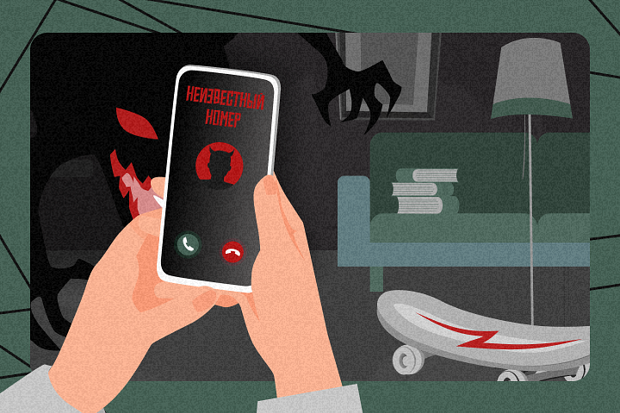

Ветчинкин стал жертвой классической схемы: преступники держали его в напряжении, не давали подумать, вынуждая делать запрограммированные ими шаги.
Именно остановиться и подумать — тот способ, который реально работает против сетевых злоумышленников, говорит в беседе с «Лентой.ру» специалист по борьбе с преступлениями в сфере высоких технологий Владимир Путилин. Преступники вынуждают человека принимать решения быстро, в чем и заключается залог их успеха.
В итоге парадоксальным образом в сети преступников попадают даже те, кто по долгу службы им противостоит и знает все их приемы. Например, сотрудники спецслужб, оперативники и следователи. Жертвами манипуляторов порой становятся и эксперты в сфере кибербезопасности, которые тоже не понаслышке знакомы с методами работы аферистов и сетевых вербовщиков. «Лента.ру» знает как минимум двух специалистов по кибербезопасности, которые пали жертвами подобных манипуляций.
Путилин объясняет: эти приемы работают, когда люди находятся в цейтноте. По той же причине в сети злоумышленников нередко попадают, например, врачи, а также молодые люди, не имеющие жизненного опыта.

